Sommaire
Des élèves en situation de handicap accompagnés dans le contexte de crise………………………………………………................p 5
Une continuité pédagogique assurée pendant le confinement

Des élèves en situation de handicap prioritaires dans le cadre du déconfinement

Une rentrée 2020 sous le signe de l’appui aux familles, du renforcement des moyens au sein de l’école et d’une
collaboration accrue avec le secteur spécialisé médicosocial………………………………………………………………………………..p 7
Un appui renforcé aux familles en amont de la rentrée

Des moyens supplémentaires mobilisés pour le déploiement du service public de l’École inclusive

L’engagement d’un plan de renforcement de la qualité de l’École inclusive, mesurée par la satisfaction des familles
………………………………………………………………………………………. p 19

Mieux former
L’École inclusive comme enjeu du nouveau Conseil d’évaluation de l’École

La satisfaction des personnes mesurées
Les membres du Comité national de suivi de l’École inclusive……………………………………………………………………….. p 21

Avec l’engagement du grand service public de l’École inclusive, la rentrée 2019 a porté de premières étapes importantes pour l’amélioration de la scolarisation des enfants handicapés, qui sont 60 000 de plus depuis 2017 à avoir franchi les portes de l’école.
Cette ambition a été réaffirmée par le président de la République lors de la Conférence nationale du handicap du 11 février dernier.

Alors que la crise sanitaire a conduit à un contexte inédit de préparation de la rentrée scolaire
2020, le ministre de l’Éducation nationale et de la Jeunesse et la secrétaire d’État chargée des
Personnes handicapées amplifient encore les efforts et les moyens au service des parcours scolaires et d’apprentissage des enfants, avec l’objectif d’en mesurer parallèlement la qualité et l’efficacité.

Des élèves en situation de handicap accompagnés dans le contexte de crise

Une continuité pédagogique assurée pendant le confinement
Durant la période de confinement, les services départementaux de l’École inclusive et les équipes pédagogiques ont mobilisé des moyens pour permettre la continuité pédagogique au bénéfice des enfants en situation de handicap :
- La plateforme Ma Classe à la maison développée par le CNED a permis aux enseignants de créer des classes virtuelles avec leurs élèves ;
- Les élèves ne disposant des outils numériques adéquats ou dont les situations de handicap ne leur permettaient pas d’utiliser ces outils ont bénéficié du partenariat noué entre le ministère de l’Éducation nationale et de la Jeunesse et La Poste qui a permis l’acheminement des devoirs par courrier postal grâce au dispositif Devoirs à la maison ;
- Pour faciliter la mise en œuvre des adaptations pédagogiques à domicile, un ensemble d’initiatives pédagogiques locales et de nombreuses ressources en accès libre ont été diffusées sur les sites nationaux (Éduscol, Cap école inclusive), académiques, institutionnels (Inshea) ou partenariaux (associations).

Afin de faciliter les démarches pour les familles et favoriser la fluidité des parcours jusqu’à la fin de l’année scolaire et pour la rentrée 2020 :
- les équipes de suivi de scolarisation ont été maintenues à distance ;
- les dossiers prioritaires ont été traités grâce à un lien renforcé avec les maisons départementales des personnes handicapées (MDPH) ;
- des mesures ont été prises par le gouvernement, via ordonnance, pour faciliter la reconduction automatique des droits.

Des élèves en situation de handicap prioritaires dans le cadre du déconfinement
Dans le cadre du déconfinement, le retour à l’école des élèves en situation de handicap a été mis en œuvre de manière prioritaire. La scolarisation de ces élèves en présentiel a reposé sur le libre choix des familles grâce au maintien des dispositifs de continuité pédagogique. Le rôle des accompagnants des élèves en situation de handicap (AESH) a été renforcé au service de la protection sanitaire des élèves en situation de handicap : ils ont veillé à la bonne application des protocoles sanitaires de réouverture des écoles et établissements scolaires. Ces documents ont été adaptés pour prendre en compte les besoins éducatifs particuliers des élèves.

Extrait du protocole sanitaire – GUIDE RELATIF À LA RÉOUVERTURE ET AU FONCTIONNEMENT DES ÉCOLES MATERNELLES ET ÉLÉMENTAIRES - paru le 11 mai 2020

Les élèves
Le jour de la rentrée, les élèves bénéficient d’une information pratique sur la distanciation physique, les gestes barrières dont l’hygiène des mains. Celle-ci est adaptée à l’âge des élèves (création graphique, vidéo explicative, chanson, représentation de la distance d’un mètre, etc.). Cette sensibilisation est répétée autant que nécessaire, pour que la mise en œuvre de ces prescriptions devienne un rituel. Le ministère de l’Éducation nationale et de la Jeunesse fournit des kits de communication adaptés à cet effet. Le personnel médical de l’éducation nationale apporte également son appui à ces actions de sensibilisation.
Une attention particulière doit être apportée aux élèves en situation de handicap pour leur permettre, en fonction de leur âge, de réaliser les gestes barrières et de distanciation par une pédagogie, des supports ou le cas échéant un accompagnement adaptés.

Les difficultés de reprise de l’école, quand elles se sont manifestées, ont été traitées individuellement par la cellule de crise nationale : 95% des situations signalées ont été résolues sous deux jours.

Une rentrée 2020 sous le signe de l’appui aux familles, du renforcement des moyens au sein de l’école et d’une collaboration accrue avec le secteur spécialisé médico-social

Un appui renforcé aux familles en amont de la rentrée

Soutenir et accompagner les familles

Dans chaque inspection académique, une cellule d’écoute et de réponse du service départemental École inclusive est mise en place en complément de la cellule nationale Aide handicap École, pour davantage de proximité dans les réponses. Ces cellules locales ont deux objectifs :
- d'une part, informer les familles sur les dispositifs existants et sur le fonctionnement du service public de l'École inclusive ;
- d'autre part, répondre aux familles sur le dossier de leur(s) enfant(s) avec un objectif affiché de réponse aux demandeurs dans les 24 heures suivant l'appel.

À compter du 1er juillet, un numéro vert unique permet de joindre, grâce à un serveur interactif et selon le besoin, soit la cellule départementale, soit la cellule nationale Aide handicap École. Il s’agit du :
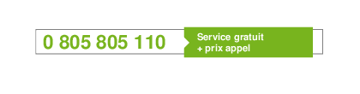
Ce numéro vert, plus facilement identifiable par les familles, sera ouvert pendant tout l’été, pour sécuriser les parents en amont de la rentrée scolaire. Il s’agit là d’une évolution importante par rapport à la rentrée précédente, avec un système à la fois plus lisible et désormais activable pendant la période estivale.

Des réponses immédiates pourront être apportées aux familles. Si les réponses nécessitent une recherche ou une prise d’information plus précise auprès de personnes qui connaissent la situation de l’élève, les familles seront alors rappelées.
Le numéro de la cellule Aide Handicap Ecole reste actif via le 0800 730 123 dans la mesure où ce numéro vert est accessible aux personnes malentendantes.

Proposer une solution de scolarisation pour chaque élève en situation de handicap

L'orientation et l’affectation sont des enjeux majeurs pour chaque jeune, et sont directement liées à l'objectif de réussite et d'insertion sociale et professionnelle.

C'est la raison pour laquelle, dès la rentrée 2020, une attention particulière est portée à la recherche d’une solution d’affectation adaptée, partagée avec les professionnels du médico-social, pour tous les élèves en situation de handicap. Ceci se traduit par une organisation dédiée, de façon à anticiper les difficultés, et à améliorer et accélérer les réponses en lien avec les familles elles-mêmes.

À cet effet, une commission d'affectation spécifique réunissant les acteurs de la scolarisation et leurs partenaires est mise en place dans chaque département :

- une cellule de veille repère, en amont de la rentrée, les élèves qui pourraient être sans affectation, quelles qu’en soient les raisons, qu’ils relèvent d’écoles et établissements scolaires, publics et privés, ou d’établissements médico-sociaux ;
- une solution de scolarisation partenariale, au plus près des besoins éducatifs particuliers de leur enfant, est proposée à la famille.

Cette mise en complémentarité et en cohérence des différents acteurs, selon les ressources et spécificités locales, est au service du parcours de formation des élèves en situation de handicap, et vise à organiser de façon plus coopérative et plus en amont les réponses aux familles.

Simplifier l’accès aux droits notifiés par la MDPH

Afin d’assurer la rentrée scolaire dans de bonnes conditions malgré la crise sanitaire, l’accès aux droits en appui de la scolarisation (AESH par exemple) est simplifié.

Les orientations scolaires et les prestations associées arrivant à échéance d’ici au 31 août (hors changement d’orientation), et pour lesquelles les MDPH n’ont pas pris de décision avant le 31 juillet, sont reconduites automatiquement et pour toute l’année scolaire.

Cette simplification complète la prorogation de 6 mois des droits arrivés à échéance pendant la crise sanitaire, entre le 12 mars et le 31 juillet 2020.

Les équipes académiques et des MDPH étudient ainsi en priorité les nouvelles demandes et les affectations pour changement d’orientation sans discontinuité.

Ces mesures s’ajoutent à l’ouverture des droits par cycle scolaire ou l’attribution de l’allocation d’éducation de l’enfant handicapé (AEEH) jusqu’aux 20 ans de l’élève si le handicap >80% est définitif.

Mettre à disposition des familles des adaptations pédagogiques en libre accès

Pendant la période du confinement, les inspections académiques et les rectorats se sont fortement mobilisés pour mettre à disposition des familles de nombreuses ressources pédagogiques.

Une page spécifique pour les élèves à besoins éducatifs particuliers a été mise en ligne sur EDUSCOL et est actualisée régulièrement (https://eduscol.education.fr/pid25585/des-ressources-pour-scolariser-les-elevesen-situation-de-handicap.html)

La plateforme CAP école inclusive est ouverte à tous et offre de nombreuses fiches pédagogiques, des films, des podcasts et des liens pour aider à adapter la pédagogie pour les élèves à besoins éducatifs particuliers (https://www.reseau-canope.fr/cap-ecole-inclusive)

Permettre aux familles de mieux suivre les progrès de leur enfant

Afin de donner aux familles un accès facilité aux adaptations pédagogiques mises en place pour leur enfant dès l’expression de ses besoins, un livret de parcours inclusif dématérialisé (LPI) est créé. Cette nouvelle application, élaborée conjointement avec la caisse nationale de solidarité pour l’autonomie (CNSA), permettra aux enseignants, avec plus de facilité et d’automaticité, de sélectionner ou de créer des adaptations pédagogiques qu’ils mettront ensuite en œuvre dans la classe.

À cette fin, une expérimentation est programmée sur sept départements à la rentrée 2020, avant généralisation à l’ensemble des académies au 1er janvier 2021.

Les enseignants pourront imprimer le volet du livret qui répond aux besoins de l’élève et le remettre à la famille en main propre. À compter de la rentrée scolaire 2021, les familles pourront le consulter directement en ligne.

Le livret de parcours inclusif sera révisable et pourra évoluer à tout moment à l’occasion du dialogue instauré entre les parents et responsables légaux, ainsi que l’équipe pédagogique.

Dans la perspective 2021, le travail s’organise en outre pour engager l’élargissement aux enfants de 7 à 12 ans des forfaits de bilan et d’intervention précoce, sans reste à charge pour les familles, en cours de déploiement chez les petits. En appui des communautés éducatives, cette organisation doit notamment permettre de mieux repérer les enfants présentant des troubles de l’apprentissage, ainsi que de les accompagner plus rapidement, de façon à éviter les échecs ou ruptures avec le système scolaire.

Des moyens supplémentaires mobilisés pour le déploiement du service public de l’École inclusive

Le recrutement de 8 000 nouveaux postes d’AESH
Face à l’augmentation des besoins et pour répondre à la volonté présidentielle d’une rentrée sans aucun enfant en attente d’un accompagnant, 4 000 nouveaux recrutements d’équivalents temps plein d’AESH ont été décidés pour la rentrée 2020, ce qui porte à 8 000 le total des créations d’emplois d’accompagnants au 1er septembre prochain. Ces moyens, qui s’ajoutent donc à ceux de la loi de Finances, ont été délégués aux académies afin d’anticiper le recrutement des AESH en amont de la rentrée scolaire.

Ces recrutements s’appuient sur un nouveau guide des ressources humaines précisant le cadre et les conditions d’emploi des AESH. Des AESH référents sont désignés dans chaque département dès la rentrée scolaire 2020.

Découvrir la campagne de recrutement : https://www.education.gouv.fr/devenir-accompagnant-deseleves-en-situation-de-handicap-12188

350 nouvelles unités localisées pour l’inclusion scolaire (Ulis) créées
L’Ulis est un dispositif d’appui à la scolarisation des élèves en situation de handicap. Elle permet aux élèves d’être scolarisés dans leur classe de référence (par exemple en classe de CE1 à l’école ou de 5e au collège), tout en bénéficiant aussi de l’appui pédagogique de l’enseignant affecté à l’ULIS lors de temps dits de « regroupement ». Dans le premier degré, 12 élèves peuvent y être affectés, dans le second degré, 10 élèves, sur notification de la MDPH.
A la rentrée 2020, 350 nouvelles Ulis ouvriront dans les écoles et établissements scolaires : 85 Ulis en école, 205 Ulis en collège et 60 Ulis en lycée.

Progression des Ulis entre la rentrée 2019 et la rentrée 2020

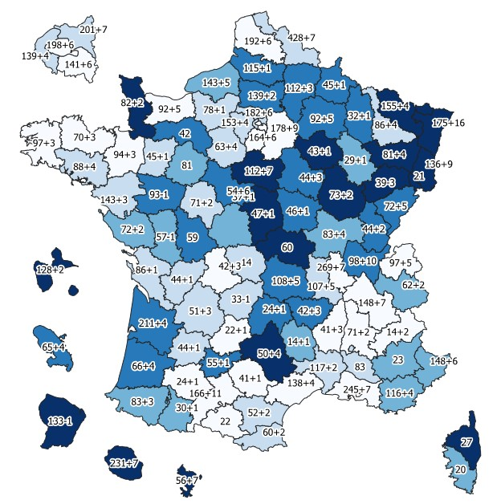

Nombre d'U
lis

pour 1 000 élèves en

situation
de handicap à la rentrée 2019
Nombre d'U
lis

à la rentrée 2019 et

prévisions d'ouvertures à la rentrée 2020

13 - 22
22 - 25 Exemple département 33 : 25 - 28 211 Ulis à la rentrée 2019
28 - 34 + 4 Ulis à la rentrée 2020
34 - 57

Le déploiement des pôles inclusifs d’accompagnement localisé (Pial)
Le Pial est une nouvelle forme d’organisation du travail des AESH qui doit permettre de mieux répartir et coordonner leurs interventions en fonction des besoins et des emplois du temps des élèves concernés. Il s’opère par un regroupement d’écoles et/ou d’établissements.
Un Pial renforcé bénéficie de l’appui des équipes médico-sociales et des professionnels libéraux au sein des établissements scolaires et des écoles.

A terme, pour la rentrée 2021, tout le territoire sera organisé en Pial, ce qui implique de planifier l’extension du taux de couverture du territoire dès cette rentrée scolaire en maintenant l’objectif de deux tiers pour la rentrée 2020 :

- rentrée 2019 : la moitié des collèges en Pial ;
- rentrée 2020 : 2/3 des collèges en Pial ;
- rentrée 2021 : généralisation sur l’ensemble du territoire.

L’organisation en Pial de proximité construit autour d’un secteur de collège pourra être privilégiée car elle favorise souplesse pédagogique et continuité éducative.

Des documents nationaux, adaptables localement, sont proposés aux académies pour faciliter la généralisation des Pial : lettres de mission pour les cadres responsables de PIAL et fiches de poste pour les coordonnateurs de Pial et les AESH référents.

Un référentiel national Pial est diffusé pour aider les équipes dans leur démarche d’amélioration qualitative et pour prendre en compte l’avis des familles. La mise en œuvre d’une éducation inclusive ne peut que résulter d’une action collective dans laquelle tous les membres de la communauté éducative s’impliquent. Chaque Pial pourra ainsi dégager des axes de progrès dans une dynamique fédératrice.

Les Pial et les Pial renforcés à la rentrée 2020

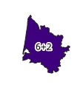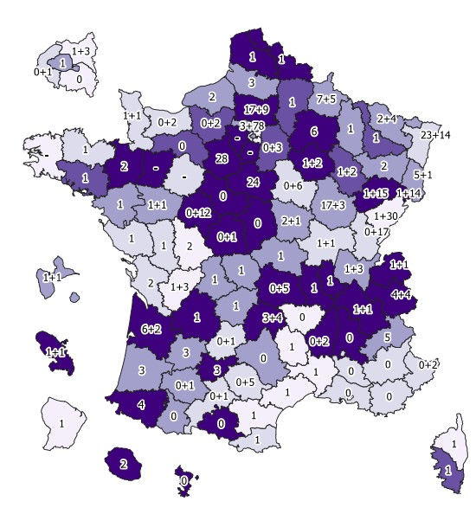

Prévisions de pourcentages
d'écoles/établissements

en
P
ial

à la rentrée 2020

%
5
-

20

20
%
-

40

40
%
-

60

60
%
-

80

80
%
-

100

Nombre de
P
ial

renforcés
au 31/03/2020 et
prévisions d'ouvertures à la rentrée 2020

Exemple département 33 :

20
6
PIAL renforcés au 31/03/

PIAL renforcés à la rentrée
+2

Une coopération renforcée entre l’Éducation nationale et le secteur du handicap dans les murs de l’école
➢ Un maillage qui s’accélère et se structure en territoire

Les Pial renforcés : une dynamique à l’œuvre

Les Pial renforcés constituent un outil majeur du processus inclusif :

- en développant les coopérations entre l’école et le médico-social ;
- en mettant en relation l’enseignant spécialisé, l’éducateur spécialisé et les enseignants du milieu ordinaire ;
- en permettant la co-intervention dans une même classe ;
- en offrant ainsi le meilleur accès possible à l’école aux élèves qui relèvent d’un établissement ou service médico-social.

A la rentrée 2019, l’objectif quantitatif d’un Pial renforcé a minima par département a été réalisé.

La publication d’un cahier des charges Pial renforcé en application des articles 30 et 31 de la loi du 28 juillet 2019 Pour une École de la confiance permettra aux équipes de poursuivre la dynamique engagée.

L’année scolaire 2020-2021 prévoit des avancées majeures :

- faire en sorte que tout Pial comportant un ou plusieurs établissements médico-sociaux en proximité devienne un Pial renforcé ;
- faire en sorte que - au sein des Pial renforcés - la coopération entre l’école et le médico-social concerne les élèves présents en école ou établissement scolaire, qui ont besoin d’appui, sans pour autant disposer encore d’une notification MDPH.
225 nouvelles unités d’enseignement externalisées (UE et UEE)

225 nouvelles unités d’enseignement externalisées des établissements médico-sociaux dans l’école ouvrent à la rentrée 2020, dont les unités externalisées spécialisées dans les troubles du spectre de l’autisme (TSA) portant leur total à 1 764 (+14,6 %)

Près de 12 500 élèves sont désormais scolarisés dans ces classes d’une moyenne de 7 élèves bénéficiant d’un enseignant spécialisé et d’une équipe médico-sociale (+128% en 6 ans).

Un cahier des charges spécifiques pour la création d’UE pour les élèves polyhandicapés

Jean-Michel Blanquer, ministre de l’Éducation nationale et de la Jeunesse, et Sophie Cluzel, secrétaire d’État auprès du Premier ministre, chargée des Personnes handicapées, à l’occasion du Comité national de suivi de l’École inclusive du 30 juin 2020, signent une circulaire interministérielle qui fixe le cahier des charges spécifique des unités d’enseignement pour les élèves polyhandicapés. Il est fondamental de pouvoir apporter aux enfants polyhandicapés un cadre de scolarisation adapté.

UE et UEE : prévisions d’ouverture pour la rentrée 2020

Nombre d'unités d'enseignement externalisées en

3
-

6

Nombre d'unités d'enseignement (UE) en EMS pour

1
000 élèves en situation de handicap

0
-

3

6

-

10

10

-

15

15

-

28

établissement scolaire au 31/03/20 et prévisions d'ouvertures pour la rentrée 2020

Exemple département de la Gironde :
35 UEE au 31/03/20
+ 8 UEE à la rentrée 2020

70 nouvelles unités d’enseignement autisme ouvrent pour les élèves présentant un trouble du spectre autistique
Lors de la Conférence nationale du handicap qui s’est tenue le 11 février, l’engagement a été pris de réaliser d’ici 2022 « un effort supplémentaire de 45 unités d’enseignement autisme en école élémentaire », dans le cadre de la coopération renforcée dans l’école entre les familles, la communauté éducative et les professionnels du médico-social. Ces 45 nouveaux dispositifs viennent renforcer l’offre de scolarisation et s’ajoutent aux mesures déjà prévues dans la stratégie nationale.
Dès la rentrée 2020, ce seront ainsi 70 nouvelles unités d’enseignement « autisme » ou dispositifs d’autorégulation, dont 20 supplémentaires attachés à l’accélération décidée en Conférence nationale du handicap, qui ouvriront pour les élèves présentant un trouble du spectre autistique (39 en maternelle, 31 en élémentaire dont 9 dispositif d’autorégulation). Cet effort porte le total des créations à 124 en 2 ans pour atteindre 244 dispositifs en activité sur l’ensemble du territoire.
Près de 1 800 élèves seront désormais scolarisés dans ces dispositifs (+42 % par rapport à la rentrée 2019, avec un doublement des élèves concernés en élémentaire).

O : Les 39 UEMA O : Les 31 UEEA ou dispositifs d’autorégulation

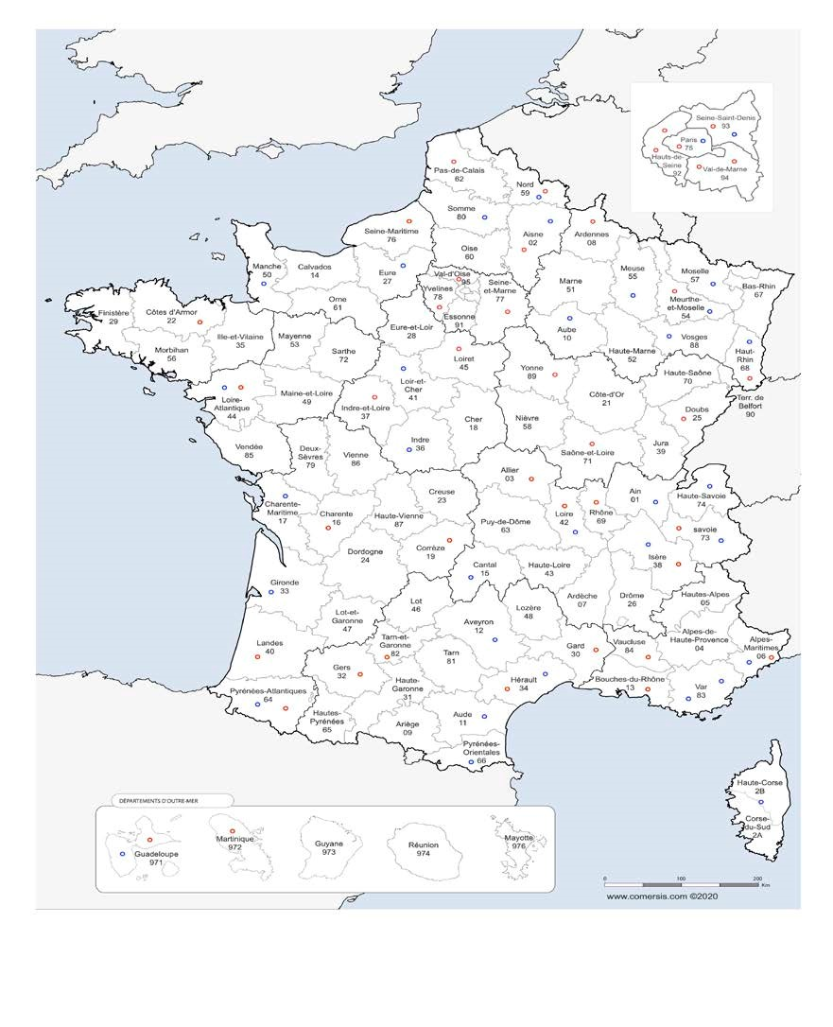

➢ Des dispositifs d’appui mobiles qui viennent compléter le maillage territorial
Une généralisation des équipes mobiles médico-sociales d’appui aux écoles et établissements scolaires
66 équipes départementales d’appui médico-social aux écoles et aux établissements scolaires ont été déployées à titre expérimental depuis la rentrée 2019. Avec une dotation budgétaire nationale de 10 M€ pour la rentrée, l’objectif est d’assurer la mise en fonctionnement d’une équipe mobile dans chaque département à partir de la rentrée 2020.

Les équipes mobiles pourront par exemple être amenées à sensibiliser les professionnels de l’Education nationale, à proposer des aménagements dans la classe en fonction des handicaps ou encore à intervenir directement dans le cas de situations de crise de façon à éviter les ruptures de scolarisation et à aider à la mise en œuvre de l’accompagnement nécessaire.

Le développement d’une offre de service d’accompagnement spécialisé des enfants en situation de handicap (Sessad) pour mieux accompagner les élèves
Le Sessad est un service d’accompagnement spécialisé des enfants en situation de handicap, tourné vers la prise en charge précoce, l’accompagnement des familles, l’aide au développement de l’enfant, le soutien à la scolarité ou à l’acquisition de l’autonomie. Ils peuvent intervenir dans l’école auprès des élèves en situation de handicap.

En 2020, il existe environ 2 450 Sessad répartis sur tout le territoire, ce qui représente la création de 654 services depuis janvier 2018 (+36 %).
Pour renforcer l’accompagnement médico-social des élèves en situation de handicap dans les murs de l’école, les nouvelles solutions priorisées à la rentrée 2020 s’appuient notamment sur l’accélération du déploiement des Sessad. Pour cela, des moyens nouveaux ont été délégués aux agences régionales de santé, y compris pour permettre le renforcement des accompagnements des adolescents autistes et TND dans le second degré et l’enseignement professionnel (collèges, lycées, CFA).
Ces moyens médico-sociaux ont aussi vocation à venir renforcer les Pial dans le but de coordonner l’ensemble des interventions de manière cohérente avec les besoins et les emplois du temps quotidiens des élèves en situation de handicap.
Au-delà de l’accompagnement des élèves, tout comme les coordonnateurs d’Ulis, les professionnels des unités d’enseignement ou du soin intervenant dans les écoles et les établissements scolaires, ces services sont autant d’appuis ressources sur lesquels peut s’appuyer l’ensemble de la communauté éducative.

- Un réseau départemental d’accompagnement renforcé pour soutenir les familles

En renfort des cellules de réponse aux familles en matière de scolarisation et des commissions d’affectation implantées dans chaque service de l’École inclusive, les équipes académiques peuvent désormais mobiliser un réseau départemental d’accompagnement (communautés 360) en lien avec la MDPH, pour mieux répondre aux difficultés rencontrées par les familles dans le parcours de leur enfant.
Le Gouvernement consacre 10 M€ au déploiement de ce renfort (mobilisable directement par les familles par le 0800 360 360) et engage 125 M€ pour créer de nouvelles solutions d’accompagnement aux personnes en situation de handicap et leur famille et notamment aux élèves en situation de handicap à la rentrée 2020.

- L’appui à l’innovation

La rentrée 2020 est celle de l’approfondissement de la coopération et du renforcement de son maillage sur chaque territoire, alors même que la crise sanitaire a interrompu la formalisation des travaux de mise en œuvre, en concertation avec le Conseil national consultatif des personnes handicapées.
Dans l’attente de l’aboutissement de ces travaux, l’Instruction budgétaire du 2 juin 2020 offre la plus grande souplesse aux agences régionales de santé et aux rectorats pour amplifier les premiers acquis et innover en mobilisant la palette de solutions la plus large possible, éprouvées en territoires.
En interaction avec les collectivités territoriales et les opérateurs de gestion, la montée en charge des équipes mobiles, la capacité d’innovation des acteurs à déployer des dispositifs d’appui à la scolarisation au sein des écoles, collèges et lycées pourra notamment prendre la forme de pôles ressources ou de PIAL renforcés, de fonctionnement en dispositif d’appui médico-éducatif intégré, d’unités d’enseignement innovantes ou de classes d’autorégulation.

La partage des bonnes pratiques entre professionnels, indispensable à la mise en œuvre de ces innovations au sein des écoles et des établissements scolaires, est privilégié pour permettre d’apprendre à travailler ensemble, contribuer à une scolarisation inclusive sans rupture de parcours, organiser les adaptations et les aménagements en coopération dans l’attente d’une notification MDPH, ou encore de faire monter les établissements scolaires en expertise.

Zoom : l’ambition de coopération se traduira dans les territoires par la mise en place des comités départementaux de suivi de l’École inclusive

Le décret du 4 mai 2020 relatif au comité départemental de suivi de l'École inclusive dote les territoires d’un nouveau cadre pour organiser la coopération avec l’ensemble des parties prenantes de l’École inclusive. Ce comité se substitue au groupe technique départemental et décline dans chaque département le Comité national de suivi de l’École inclusive.

Ces instances conjointes de gouvernance, de pilotage et de suivi de la coopération et qui associent l’ensemble des parties prenantes, y compris les élus et les associations, contribuent à structurer le maillage départemental des différents dispositifs d’appui à la scolarisation et à cartographier territoire par territoire leur déploiement.

L’engagement d’un plan de renforcement de la qualité de l’École inclusive, mesurée par la satisfaction des familles

Mieux former

La formation des enseignants et des accompagnants des élèves en situation de handicap
La récente réforme de la formation initiale des enseignants prévoit dans le cadre d’un arrêté à paraître en fin d’année 2020, une obligation de formation à l’école inclusive pour tous les étudiants en master des métiers de l’enseignement, de l’éducation et de la formation (MEEF). De plus, dans le cadre de la formation continue, tous les enseignants et conseillers principaux d’éducation stagiaires qui n’ont pas suivi cette formation bénéficieront également d’un module de formation.
Dans le cadre de leur formation continue, les enseignants bénéficient d’actions de formation organisées à l’échelon départemental ou académique. Dans le premier degré, environ 95 000 journées stagiaires ont été dispensées et 50 000 dans le second degré. Elles leur permettent de mieux prendre en compte les besoins éducatifs particuliers des élèves. La plateforme CAP École inclusive complète cette approche en tant qu’outil d’analyse des besoins de l’élève qui propose à l’enseignant des pistes pédagogiques adaptées aux besoins de l’élève. Elle sera enrichie à la rentrée 2020 de nouvelles fiches pédagogiques particulièrement conçues pour le second degré.
En ce qui concerne les AESH, ils disposent tous d’une formation d’adaptation à l’emploi de 60 heures. Elle est complétée par des actions de formation à l’échelon départemental, académique voire même national. Elles leurs permettent de répondre au plus près des besoins de l’élève. Par ailleurs, ils bénéficieront à compter de la rentrée 2020 de l’appui d’un AESH référent grâce au déploiement de ces postes sur l’ensemble du territoire (l’AESH bénéficie également d’une formation dédiée à l’exercice de ses nouvelles missions).

Recourir à des enseignants ressources TSA
La stratégie autisme a permis le déploiement d’un réseau de professeurs ressources « troubles du spectre de l’autisme ». Leur mission est de conseiller et d’accompagner les professeurs qui les sollicitent (conseils pédagogiques et aides méthodologiques à l’enseignant). Ils participent à l'évaluation des besoins (observation de l’élève, analyse des besoins) et à la mise en œuvre d’adaptations et d’aménagements pédagogiques. Ils peuvent intervenir dans les formations des enseignants et AESH. Ces personnels reçoivent au cours de l’année de leur prise de fonction une formation assurée par l'Institut national supérieur de formation et de recherche pour l'éducation des jeunes handicapés et les enseignements adaptés (Inshea).
50 ont été recrutés et formés à la rentrée 2019 et 51 sont recrutés pour une prise de poste à la prochaine rentrée. Ainsi, dès septembre 2020, chaque département bénéficiera d’un enseignant ressources TSA.

L’École inclusive comme enjeu du nouveau Conseil d’évaluation de l’École
Le Conseil d’évaluation de l’École, créé par la loi Pour une École de la confiance du 28 juillet 2019 et installé le 30 juin 2020, est chargé de veiller à la cohérence des évaluations conduites par le ministère portant sur les acquis des élèves, les dispositifs éducatifs dont ceux en faveur de l’École inclusive. Il définit par ailleurs le cadre méthodologique et les outils d’évaluation et d’autoévaluation des établissements.
Ces prérogatives contribueront à faire du conseil un acteur de référence dans l’évaluation des politiques mises en œuvre au ministère pour les élèves à besoins éducatifs particuliers.

La satisfaction des personnes mesurées
Pour renforcer la confiance des parents d’élèves, mesurer les progrès réalisés et les difficultés qui perdurent, ou encore pour améliorer le dialogue au sein de la communauté éducative, la mesure de la satisfaction des familles est un enjeu prioritaire.
Le référentiel Pial, destiné aux pilotes et coordonnateurs de pôles, prévoit d’appréhender la perception des familles à la fois dans l’amélioration de la prise en compte des besoins éducatifs des élèves et dans les relations qu’elles entretiennent avec l’institution scolaire et les intervenants extérieurs ou la qualité des interventions.
Dans cette perspective, les comités départementaux du suivi de l’École inclusive s’organiseront à partir de la rentrée 2020 pour mesurer le niveau de satisfaction des familles et des élèves quant aux dispositifs mis en œuvre.

Les membres du Comité national de suivi de l’École inclusive

Rodrigo ARENAS, co-Président, FCPE
Bénédicte AUTIER, Directrice de la Compensation, CNSA
François BAROIN, Président de l’AMF
Bernard BEIGNER, Recteur de la Région Académique PACA
Alain BOUHOURS, Chef de bureau de l’école inclusive, DGESCO
Jérémie BOROY, Président, CNCPH
Isabelle BRYON, Déléguée ministérielle école inclusive, MENJ
Dominique BUSSEREAU, Président de l’ADF
Diane CABOUAT, Vice-Présidente, CNCPH
Annie COLETTA, Présidente, ADMDPH
Claire COMPAGNON, Déléguée interministérielle pour l’autisme au sein des TND
Philomène CIRJAK, Représentante parents d’élève, PEEP
Florence DELORIERE, Directrice générale, FISAF
Florence DUBO, Adjointe au Directeur général des ressources humaines, MENJ
Jacqueline DUBOIS, Députée de Dordogne
Michel DUMESNY, Délégué régional Ile de France, AIRE
Claire DUPUY, Déléguée générale, UNANIME
Nicolas EGLIN, Président, FNASEPH
Sabine FOURCADE, Secrétaire générale, SG MAS
Charlotte GALLAND, Directrice, MDPH des Hauts-de-Seine
Pierre GALLIX, Président, GAPAS
Jean-Louis GARCIA, Président, APAJH
Luc GATEAU, Président, UNAPEI
Édouard GEFFRAY, Directeur général de l’enseignement scolaire, MENJ
Dominique GILLOT, Présidente, FGPEP
Nathalie GROH, Présidente, FFDYS
Emmanuel GUICHARDAZ, Responsable de projet, TRISOMIE 21 France
Sébastien JUMEL, Député de Seine-Maritime
Céline KERENFLEC’H, Conseillère de la SG, MENJ
Jean-Michel LAMIAUX, Responsable expertise et appui métier, CNSA Danièle LANGLOYS, Présidente, AUTISME FRANCE
Virginie LASSERRE, Directrice générale de la cohésion sociale, DGCS
Patrice LEMOINE, S/D des savoirs fondamentaux et des parcours scolaires, DGESCO
Marie-Anne LEVEQUE, Secrétaire générale, SG MENJ-MESRI
Virginie MAGNANT, Directrice de la caisse nationale de solidarité pour l’autonomie, CNSA
Marie MARCENA, Cheffe de bureau insertion, citoyenneté et parcours de vie des personnes handicapées, DGCS
Hervé MORIN, Président, Régions de France
Philippe MOUILLER, Sénateur des Deux-Sèvres
Fernando PINTO da SILVA, personne qualifiée, CNCPH
Céline POULET, Secrétaire Générale, SG CIH
Anatole PUISEUX, S/D de l’autonomie des personnes handicapées et des personnes âgées, DGCS Cécile RILHAC, Députée du Val-d’Oise
Alain ROCHON, Président, APF
Aurélien ROUSSEAU, Directeur général, ARS-IDF
Patricia SCHILLINGER, Sénatrice du Haut-Rhin
Gwénaëlle SEBILO, CNPH
Marie-Christine TEZENAS DU MONTCEL, Secrétaire générale, Groupe polyhandicap France
Marie-Pierre TOUBHANS, Coordinatrice générale Droit au savoir Michel TROLLE, Directeur régional (Hauts de France), ADAPT
Didier VOITA, Président, ANPEDA
2 représentants du focus group parents issus de la concertation : Samia KABENE et Danièle THELEUS, Administratrice, TOUPI

